Экспериментирование по теме «РЫБЫ».

**1. Чем дышат рыбы?**

Оборудование: прозрачная емкость с водой, кусочек пластилина. 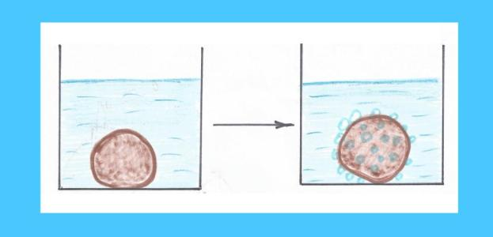

Ход эксперимента: Положить в воду кусок пластилина. Через некоторое время на нем появятся пузырьки воздуха.

Вывод: в воде есть воздух. Когда зимой водоемы замерзают, то воздуха в воде становиться мало, и рыбы могут погибнуть. Поэтому люди специально делают проруби, а чтобы вода быстро не замерзала, в нее кладут пучки соломы и сверху присыпают снегом. Через снег и солому воздух хорошо проходит в воду. Вспомним сказку «По щучьему велению» : вода была скована льдом, щуке нечем было дышать вот она и поднялась поближе к воздуху.

**2. Почему форма рыб напоминает капельку?**

Оборудование : таз с водой.

Ход эксперимента: проводим рукой, поставленной на ребро с сомкнутыми пальцами, в воде. Затем тоже самое - открытой ладошкой.

Вывод: в первом случае рука легче идет сквозь воду. Человек создал водный транспорт, используя пример рыб.

**3. Почему рыбы не тонут?**

**Вариант I.**

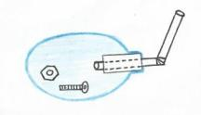Оборудование: воздушный шарик, пробка, трубочка для коктейля, утяжелители ( гайки и др. небольшие металлические предметы ), емкость с водой.

Проткнуть пробку трубочкой, предварительно проделав в ней небольшое отверстие; положить утяжелители в шарик; плотно соединить надувное отверстие шарика и пробку, используя скотч и др. подручные средства.

Ход эксперимента: сдутый шарик помещают в воду так, чтобы конец трубочки находился над водой. Постепенно надуваем шарик через трубочку, добиваясь его постепенного всплытия.

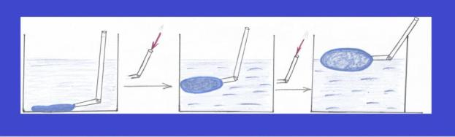

**Вариант II.**

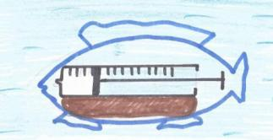Оборудование: медицинский шприц без иглы, кусок пластилина, силуэт рыбки вырезанный из пластиковой папки. Прилепить пластилин к шприцу, подобрав его количество опытным путем: необходимо, чтобы при вдвинутом поршне шприца конструкция лежала на дне, а при оттянутом всплывала.

Для наглядности сбоку к пластилину

прилепить рыбку. В этом случае пластилин

служит утяжелителем.

Ход эксперимента: предварительно пояснить детям устройство шприца, показать ту его часть, где находится воздух. Опустить конструкцию на дно при вдвинутом поршне – рыбка спит или прячется. Далее понемногу оттягивать поршень, добиваясь нахождения в толще воды – рыбка проснулась и плавает. Оттянуть поршень до конца – рыбка всплывает и ловит комара с поверхности воды. Продемонстрировать обратный процесс.

Выводы к вариантам I и II: воздух легкий и чем его больше, тем тело лучше всплывает. В данном случае нет необходимости обращаться к законам Архимеда. Объясняем, что у рыб нет, конечно, шариков и шприцов, зато есть особый орган – плавательный пузырь. Расширяясь или сдуваясь, он позволяет рыбам передвигаться от дна к поверхности.

